Лабораторная работа №2

Дискреционное разграничение прав в Linux. Основные атрибуты

Монастырская Кристина Владимировна

Содержание

# Цель работы

Получение практических навыков работы в консоли с атрибутами файлов, закрепление теоретических основ дискреционного разграничения доступа в современных системах с открытым кодом на базе ОС Linux[1].

# Выполнение лабораторной работы

1. Создала учётную запись пользователя guest (использую учётную запись администратора): useradd guest. Задала пароль для пользователя guest (использую учётную запись администратора): passwd guest (рис. -@fig:001)

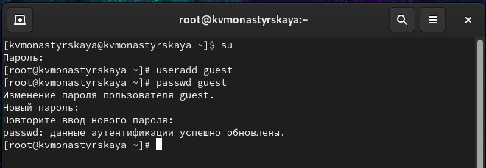

Создание нового пользователя

1. Вошла в систему от имени пользователя guest
2. Определила директорию, в которой нахожусь, командой pwd (рис. -@fig:002) Директория /home/имя_пользователя является домашней директорией, в нашем случае это директория home/guest. Уточнила имя пользователя командой whoami. (рис. -@fig:004) Уточнила имя пользователя, его группу, а также группы, куда входит пользователь, командой id (рис. -@fig:005)

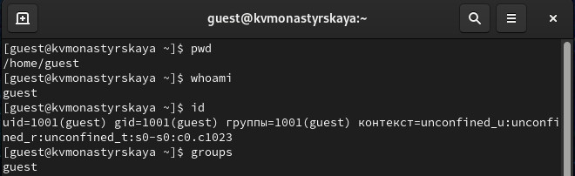

Определение текущей директории, имени пользователя и групп пользователя

Сравним вывод id с выводом команды groups: id вывело номер группы 1001 и её название guest, groups также вывело название guest.

1. Просмотрела файл /etc/passwd командой cat /etc/passwd. Нашла в нём свою учётную запись (рис. -@fig:003)

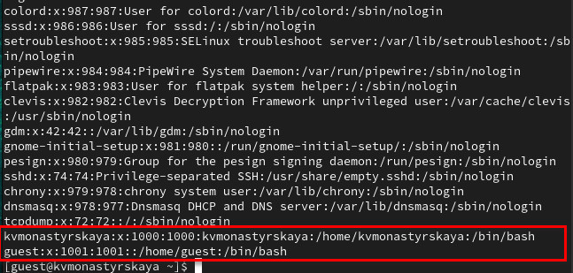

Файл /etc/passwd

uid = 1001 gid = 1001

1. Определила существующие в системе директории командой ls -l /home/ (рис. -@fig:004)

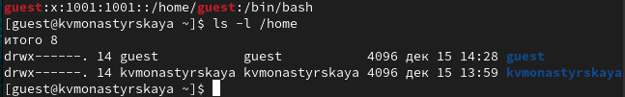

Существующие директории

Получили список поддиректорий, в нем директории двух пользователей: kvmonastyrskaya и guest, с правами на чтение, запись и переход в директорию для владельца.

1. Проверила, какие расширенные атрибуты установлены на поддиректориях, находящихся в директории /home, командой: lsattr /home (рис. -@fig:005)

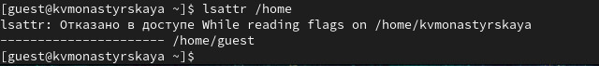

Атрибуты поддиректорий

Можно видеть расширенные атрибуты своей директории, но нельзя увидеть атрибуты других.

1. Создала в домашней директории поддиректорию dir1 командой mkdir dir1 Определила командами ls -l и lsattr, какие права доступа и расширенные атрибуты были выставлены на директорию dir1: все права для владельца, право на чтение и вход для группы и остальных. Сняла с директории dir1 все атрибуты командой chmod 000 dir1 и проверила с её помощью правильность выполнения команды ls -l (рис. -@fig:006)

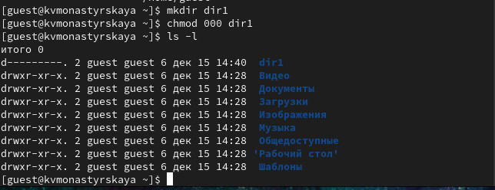

Создание поддиректории и установка прав

1. Попыталась создать в директории dir1 файл file1 командой echo “test” > /home/guest/dir1/file1. (рис. -@fig:007)

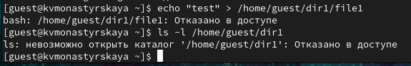

Попытка создать файл

Так как мы закрыли владельцу доступ на запись в директорию, мы не смогли создать файл.

Попробовала командой ls -l /home/guest/dir1 проверить действительно ли файл file1 не находится внутри директории dir1 (рис. -@fig:012)

1. Заполнила таблицу «Установленные права и разрешённые действия» (табл. 1), выполняя действия от имени владельца директории (файлов), определив опытным путём, какие операции разрешены, а какие нет. Если операция разрешена, заносила в таблицу знак «+», если не разрешена, знак «-».

Установленные права и разрешённые действия

| Права директории | Права файла | Создание файла | Удаление файла | Запись в файл | Чтение из файла | Смена директории | Просмотр файлов в директории | Переименование файла | Смена атрибутов файла |
| --- | --- | --- | --- | --- | --- | --- | --- | --- | --- |
| d--- | ---- | - | - | - | - | - | - | - | - |
| d--x | ---- | - | - | - | - | + | - | - | + |
| d-w- | ---- | - | - | - | - | - | - | - | - |
| d-wx | ---- | + | + | - | - | + | - | + | + |
| dr-- | ---- | - | - | - | - | - | - | - | - |
| dr-x | ---- | - | - | - | - | + | + | - | + |
| drw- | ---- | - | - | - | - | - | - | - | - |
| drwx | ---- | + | + | - | - | + | + | + | + |
| d--- | ---x | - | - | - | - | - | - | - | - |
| d--x | ---x | - | - | - | - | + | - | - | + |
| d-w- | ---x | - | - | - | - | - | - | - | - |
| d-wx | ---x | + | + | - | - | + | - | + | + |
| dr-- | ---x | - | - | - | - | - | - | - | - |
| dr-x | ---x | - | - | - | - | + | + | - | + |
| drw- | ---x | - | - | - | - | - | - | - | - |
| drwx | ---x | + | + | - | - | + | + | + | + |
| d--- | --w- | - | - | - | - | - | - | - | - |
| d--x | --w- | - | - | + | - | + | - | - | + |
| d-w- | --w- | - | - | - | - | - | - | - | - |
| d-wx | --w- | + | + | + | - | + | - | + | + |
| dr-- | --w- | - | - | - | - | - | - | - | - |
| dr-x | --w- | - | - | + | - | + | + | - | + |
| drw- | --w- | - | - | - | - | - | - | - | - |
| drwx | --w- | + | + | + | - | + | + | + | + |
| d--- | --wx | - | - | - | - | - | - | - | - |
| d--x | --wx | - | - | + | - | + | - | - | + |
| d-w- | --wx | - | - | - | - | - | - | - | - |
| d-wx | --wx | + | + | + | - | + | - | + | + |
| dr-- | --wx | - | - | - | - | - | - | - | - |
| dr-x | --wx | - | - | + | - | + | + | - | + |
| drw- | --wx | - | - | - | - | - | - | - | - |
| drwx | --wx | + | + | + | - | + | + | + | + |
| d--- | -r-- | - | - | - | - | - | - | - | - |
| d--x | -r-- | - | - | - | + | + | - | - | + |
| d-w- | -r-- | - | - | - | - | - | - | - | - |
| d-wx | -r-- | + | + | - | + | + | - | + | + |
| dr-- | -r-- | - | - | - | - | - | - | - | - |
| dr-x | -r-- | - | - | - | + | + | + | - | + |
| drw- | -r-- | - | - | - | - | - | - | - | - |
| drwx | -r-- | + | + | - | + | + | + | + | + |
| d--- | -r-x | - | - | - | - | - | - | - | - |
| d--x | -r-x | - | - | - | + | + | - | - | + |
| d-w- | -r-x | - | - | - | - | - | - | - | - |
| d-wx | -r-x | + | + | - | + | + | - | + | + |
| dr-- | -r-x | - | - | - | - | - | - | - | - |
| dr-x | -r-x | - | - | - | + | + | + | - | + |
| drw- | -r-x | - | - | - | - | - | - | - | - |
| drwx | -r-x | + | + | - | + | + | + | + | + |
| d--- | -rw- | - | - | - | - | - | - | - | - |
| d--x | -rw- | - | - | + | + | + | - | - | + |
| d-w- | -rw- | - | - | - | - | - | - | - | - |
| d-wx | -rw- | + | + | + | + | + | - | + | + |
| dr-- | -rw- | - | - | - | - | - | - | - | - |
| dr-x | -rw- | - | - | + | + | + | + | - | + |
| drw- | -rw- | - | - | - | - | - | - | - | - |
| drwx | -rw- | + | + | + | + | + | + | + | + |
| d--- | -rwx | - | - | - | - | - | - | - | - |
| d--x | -rwx | - | - | + | + | + | - | - | + |
| d-w- | -rwx | - | - | - | - | - | - | - | - |
| d-wx | -rwx | + | + | + | + | + | - | + | + |
| dr-- | -rwx | - | - | - | - | - | - | - | - |
| dr-x | -rwx | - | - | + | + | + | + | - | + |
| drw- | -rwx | - | - | - | - | - | - | - | - |
| drwx | -rwx | + | + | + | + | + | + | + | + |

1. На основании заполненоной таблицы определила те или иные минимально необходимые права для выполнения операций внутри директории dir1, заполнила табл. 2

Минимальные права для совершения операций

| Операция | Права на директорию | Права на файл |
| --- | --- | --- |
| Создание файла | d-wx | --- |
| Удаление файла | d-wx | --- |
| Чтение файла | d--x | r-- |
| Запись в файл | d--x | -w- |
| Переименование файла | d-wx | --- |
| Создание поддиректории | d-wx | --- |
| Удаление поддиректории | d-wx | --- |

# Выводы

Научились работать в консоли с атрибутами файлов, закрепили теоретические основы дискреционного разграничения доступа в современных системах с открытым кодом на базе ОС Linux.

# Список литературы

1. [Основы безопасности информационных систем : Учеб. пособие для студентов вузов, обучающихся по специальностям “Компьютер. безопасность” и “Комплекс. обеспечение информ. безопасности автоматизир. систем” / Д.А. Зегжда, А.М. Ивашко. - М. : Горячая линия - Телеком, 2000. - 449, [2] с. : ил., табл.; 21 см.; ISBN 5-93517-018-3](https://search.rsl.ru/ru/record/01000682756).